Масленичные Обычаи Греции (последней недели перед Великим постом)
От Крита до Серресс от Лероса до Ксанфи и от Корфу до Ларисы известные и неизвестные масленичные обычаи живут и сегодня продолжая живую греческую традицию.
Для большинства возможно Апокриес ( букв. оставление мяса) связанны с большими карнавалами парадами переодетых и сумасшедшими танцами. Но достаточно во многих районах и географических частях страны сохраняются традиции и обычаи которые передаться в неизменном виде от поколения к поколению до наших дней
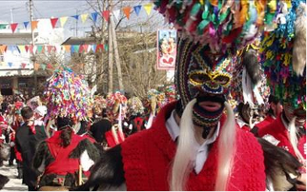
Дионисийского характера, древнегреческого происхождения с языческими влияниями, чаще всего сильно насмешливые и с сатирическим духом обычаи апокриес по всей Греции связанны иногда с историей и легендами района и иногда они являются просто поводом уйти от повседневности.
Подготовка начинается во многих случаях, как только начинается Триодь, но апогея достигает всегда в последнее воскресение масленицы, когда в каждом районе делается большая вечеринка которая длиться до утра понедельника первой недели Великого поста.
Северная Греция
Науса.
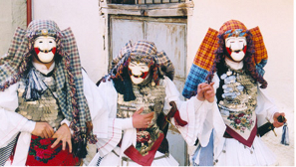
Дионисийского происхождения обычай «янычары и булэс (невесты)» продолжает до ныне оживлять город Науса. В последнее воскресение перед Великим постом под характерные звуки даула и зурны один «янычарский» отряд ходит по улицам города с конечной целью дойти до муниципалитета где праздник и достигает апогея. При ритмичных звуках мелодии залистос, Була подходит к окну и с характерными ритмичными движениями тела так что звенят повешенные на груди монеты приветствует отряд янычар тогда как немножко позже спускается вниз вливается в толпу и все вместе продолжают движение пока не возьмут следующую Булу. Постепенно формируется «великолепное» шествие с людьми всех возрастов желающих участвовать в возрождении обычая.

Ксанфи
Последнее воскресение перед великим постом в Ксанфи на мосту реки Косинф возрождается «сжигание тзароса». Речь идет о сделанном человеческом подобии, поставленном на дубовые ветки который сжигается чтобы «отогнать зло». В этом случае злом…является удаление блох летом. Обычай принесли беженцы из Самакова Восточной Фракии и каждый год оживляется жителями одноименного поселения. После «сжигание тзароса» следует гулянка до утра.
Козани
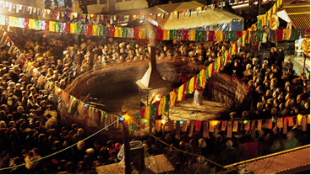
Фанос символический алтарь огня праздничного огня зажигается уже много веков в Козани. Несмотря на споры по поводу происхождения этого обычая этот конкретный обычай придает праздничную ноту городу. Все начинается на центральной площади, где в воскресение перед началом Великого поста зажигается огромный «Фанос,» затем следуют маленькие кварталы, которые зажигают одновременно свои «Фаносы» чтобы начался сумасшедший праздник чисто дионисийского характера. Танцевальные круги вокруг алтаря, песни сменяют друг друга.
Большинство так называемые «ксинэтрапа» или «маскарадные» песни с сильными сатирическими и высмеивающими упоминаниями. Вино течет щедро то же самое касается и местных десертов, и гулянка длиться до утра понедельника первой недели поста.

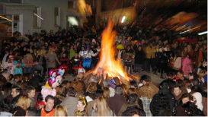
Янинна
Дзамалы огни на апокриес зажгутся во всех кварталах города Иоаннина в последнее воскресение перед великой четыредесятницей. Обычай, который существует с 19-го века в Яннине возрожден без перерыва с 80-х годов и до сегодня. «дзамалы» согревают от холода этой местности, в то время как с первой искрой дается сигнал к началу праздника.

Сересс
В районе города Серрес во вторник сырной седмицы встречаем обычай «монаха». Праздник открывается с «стенателями» и с мимами, которые составляют странную труппу где есть Царь, принц, монах, невеста уздечник , την μπάμπω και το εφταμηνίτικο цыган и медведей с курудзидами (стражами). Труппа посещает все дома села и потом жители собираются на площади, где происходит подготовка поля для сеяния. Следует сцена смерти и воскресения главную роль в которой играет Монах.
Действие которой связанно с плодородием земли и для многих с любовью «носители колокольчиков» появляться до ныне в Салониках. Речь идет о древнейшем обычае, который перенесен из глубины веков и остался неизмененным. Апогей мероприятий происходит за три дня до первого понедельника великого поста, когда участники в козлообразных одеяниях с колокольчиками на всем теле выливаются на улицы танцуя на них и на площадях. Особое зрелище обычай покаяний. ПО традиции старшие дают оставление грехов младшим, которые с почтением посещают их целуют им руки даря один апельсин.

Острова
Карпафос
На Карпафосе ставится представление «народный суд безнравственных поступков». Это случай очищения и воздаяния справедливости перед великим постом. Обвиняемые все, которые «безобразничают» или дразнят жестами других. Старики острова берут на себя суд над «нечестивыми» и как-то так начинаются оригинальные вышучивания и колкости как предшествие имеющего последовать праздника.
Наксос корделати.
Сильные элементы дионисийского культа сохраняются доныне в обычаях апокриес на острове Наксос. Празднования начинаются с первой Субботы последней недели перед постом –режут свиней так называемое «хиросфэзмата»
В «мясное» воскресенье появляются на сельских улицах «кудунати=с колокольчиками» молодые люди с масками с кофтой с капюшоном, тогда как вокруг пояса и груди обвязаны колокольчиками
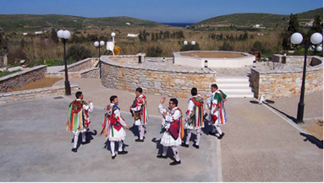
Танец, который сопровождается характерным звуком колокольчиков в то время как не останавливаются перед тем что бы задирать нескромными выражениями. Местные селяне их угощают для блага варенными яйцами. В гуляющем отряде следуют также «Старец» «Старуха» и «Медведь». Некоторые из характерных действий в которых они участвуют это «брак невесты» «смерть» «воскресение мертвых» и «пахота». В понедельник первой недели поста на улицы выливаются «фустанэлати-юбочники» молодые без масок празднично одетые которые играют на скрипках.
Шуточный характер имеют и обычаи апокриес островаЛероса. В старые годы были «камозелэс» или «оленята» люди в масках крашенные углем и завернутые в «храмья» (тканные одеяла) где таская «кости» шлялись по улицам сел дразня жителей.
Сегодня эту роль взяли на себя «поэты». с щедрой фантазией и саркастичным настроем готовят дразнящие стишки, тогда как маленькие дети одетые монашенками ходят из дома в дом и их декламируют. Продолжение известно большая гулянка с традиционной музыкой, многими шуточками, щедро текущим узо вином и традиционными закусками. В апогей празднования делают сжигание «стихио-привидения». тот же самый обычай имеют и на островах Кос и Сими.
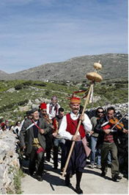
Аморогос
В воскресенье сырной седмицы в Эгиали и более конкретно в селе Лагкада Аморгу возрождается обычай "Капитана. Молодые островитяне, одетые в традиционные одежды в сопровождении местных музыкальных инструментов идут в церковь Панагия Эпанохорианис. Там по традиции священник села запускает в воздух "гилэо" нечто как ряса и кто из стоящих рядом молодых его поймает называется "Капитан". В атмосфере приветственных криков и в сопровождении музыкальных инструментов начинается "шествие" молодых чтобы вернутся на площадь села. Обычаем руководит новый "Капитан", чтоб угостить тех, кто собрались в кофейнях но и начинает первым танец приглашая молодых людей и девушек следовать его примеру. Вовремя танцы "Капитан" выбирает одну из девушек, которая становится его "Капитаншей". С мандинадами (афоризмами) танцем ракией и жареной рыбой гулянка продолжается до утра понедельника первой недели поста.

Скирос
если хотите услышать о событиях года в сатирическом духе тогда Скирос в период масленицы идеальное для этого места. Жители (в основном рыбаки) острова предаются некой форме декламации поэтической сатиры делая ретроспективу событий прошедшего года со своей особой точки зрения. Как только начнется Триодь по улочкам Скироса шляются группы, переодетых "Старцев" с колокольчиками "Корелес" (девушек) и "Франков". Если повезет и встретятся два и более "Старцев" соревнуются в знаменитом "лилирисма" двигая ритмично и с напряжением колокольчики что всех поднять.

Керкира (Корфу)
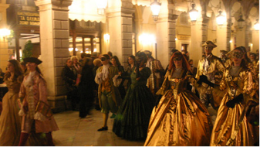
С венецианскими но и древнегреческими влияниями обычаи апокриэс на Корфу имеет свой особый характер. Карнавал на Корфу уже известен, но есть и менее известные местные обычаи которые имеет место в этот период. Например в последнее воскресенье перед постом немного времени до конца мероприятий декламатор выходит в город с "ордино" в каждой руки и возглашает приход Сира Карнавала. После того как прочитает громко его завет уже все готово для сжигания карнавала. В многих селах Корфу возрождается обычай "корфиотской свадьбы" но и "танец попов".

Крит.
Ретимно.
Жители села Гэргэри одетые в овечьи шккуры, опоясанные колокольчиками и с запачканными лицами и руками выходят на улицу и предаются "медвежьему танцу". Связанные между собой веревками один следует за другим бегут танцуют сатиризируют, делают жесты создавая звуками и криками атмосферу экстаза и опьянения. В районе Ретимно возрождается также обычай "похищения невесты" Жених и невеста переодетые мужчины держат куклу младенца с нарисованными усиками чтоб был поход на жениха. Некоторые другие обычаи "пахота и сеяние" и "похороны апокриэс" и "верблюд" сделанный из черепа животного и два человека которые бегут согнутые в больших кусках ткани создавая сумасшедшее четвероногое, которое другие тщетно пытаются укротить.

Средняя Греция Фессалия
Амфисса
В последнее воскресенье перед постом возрождается в Амфиссе легенда "привидения". Из квартала Харманиа где были раньше Тамбакья (кожевенные мастерские) и по ступенькам св. Николая спускается "привидение дух" и с ним множество ряженных. В историческом большом кафе города происходят бесконечные разговоры сатирического содержания о легендах и привидениях. ПО преданию этой местности "привидения" это души убитых людей или животных которые продолжают ходить по району.
Галаксиди
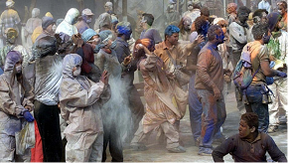
Утвержден уже обычай "мучной войны" который в Галаксиди уже три века. Главная роль конечно у муки! Большое количество муки выпускается между участниками карнавала, которые как требует обычай должны иметь испачканные углем лица. Конечно последние годы лица буквально покрыты кучей оригинальных скорей веществ как например индиго и лак для обуви и др. Обычай имеет корни в периоде турецкого ига.

Фивы.
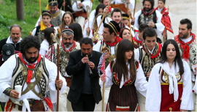
В районе Фив в первый день великого поста происходит представление "свадьбы влахов". многоцветный брачный кортеж и традиционные музыкальные инструменты которые его сопровождают являют собой сопровождение праздника вечера последнего воскресения перед постом на центральной площади. Обычай имеет начало с 1830 тогда, когда чабаны(влахи) из Македонии Эпира Фесссалии и Румелии оставили неплодородную их землю и искали более плодородную, где-то южнее.

Лариса Тирнавос
Жители Тирново в последний вторник перед первым понедельником поста (Чистый понедельник) начинают ряд мероприятий в честь диониса с апогеем "Бурани" (суп из зелени несолёный). Во все время приготовления ставится особые сцены игры с фаллическими символами и дерзким задиранием буранидов.
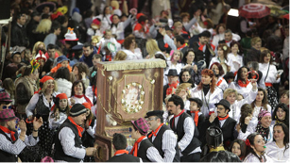

Пелопонесс.
Каламата
Согласно с обычаем каждый год в период апокриес на центральной площади Каламаты организуется "гайтанаки" и представление "свадьбы влахов". Участники обязательно ряженные и встречаются на площади восточного центра, где делается народная гулянка с танцем песнями и угощением.

Мэфони
В Мэфони каждый год происходит "свадьба Кутрулиса". Брак пародия с карнавальным настроением. Брак новобрачных (оба мужчины) происходит на центральной площади в присутствии родственников и многих жителей свидетелей. Таинство делается как надо с священником и шафером которые кроме благословений берут на себя и чтение договора о приданном. После "таинства следует треходеяльная свадебная гулянка!
Вечером воскресенья сырной седмицы возрождается в Мессини обычай "огня". Жители возжигают огонь в кварталах города и вокруг них начинается гулянка и танцы до утра. Во время гулянки происходит представление старых обычаев и историй местными жителями.
В первый понедельник поста в местности Кремала (виселица) происходит представление казни старухи Сики, одной старицы из Мессини которую повесили там по приказу Ибрагим паши. После представления может каждый из посетителей быть "повешенным" псевдо палачами виселицы. Во второй половине того же дня происходит парад с оружием ряженными детьми и взрослыми и с танцевальными коллективами.

